Приложение № 5 к договору управления МКД № 83 по ул. Кузнечная от 01. 12. 2019 г.
Акт разграничения балансовой принадлежности и эксплуатационной ответственности сторон
Границами балансовой принадлежности и эксплуатационной ответственности по системам отопления, холодного водоснабжения (ХВС), горячего водоснабжения (ГВС), водоотведения (канализации) и электроснабжения между Управляющей компанией и Собственником помещения по договору управления многоквартирным домом являются:
Границы ответственности Управляющей компании | Граница ответственности на схемах  ----------------------- | Граница ответственности Собственника помещения
1.Стояки горячего и холодного водоснабжения, первые отключающие устройства, расположенные наответвлениях от стояков. | 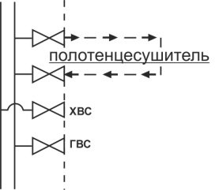 | 1.Ответвления от стояков горячего и холодного водоснабжения после запорно-регулирующей арматуры, включая все сантехническое оборудование в квартире.
2. Внутридомовая система канализации, общий канализационный стояк вместе с крестовинами и тройниками. | 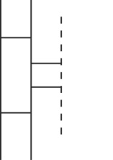 | 2.Внутриквартирные трубопроводы канализации от раструба или тройника общего стояка.
3.Стояки системы отопления, отключающие устройства, расположенные на ответвлениях от стояков. | 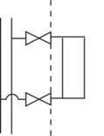 | 3.Ответвления от стояков системы отопления (после запорно-регулирующей арматуры) и отопительные приборы и ИПУ тепловой энергии.
4.Внутридомовая система электроснабжения и первые электрические устройства (за исключением квартирных счетчиков), отключающие устройства на квартиру. |  | 4.Электропровода, внутриквартирные устройства и приборы после первых отключающих устройств в этажных щитах, включая квартирные электросчетчики.

Директор ООО «Связь-Инвест» Собственник:

______________/ М. Г. Чернов ___________________/_________________

